养殖蛋鸭经验分享：想要养好鸭子，鸭饲料配方必配
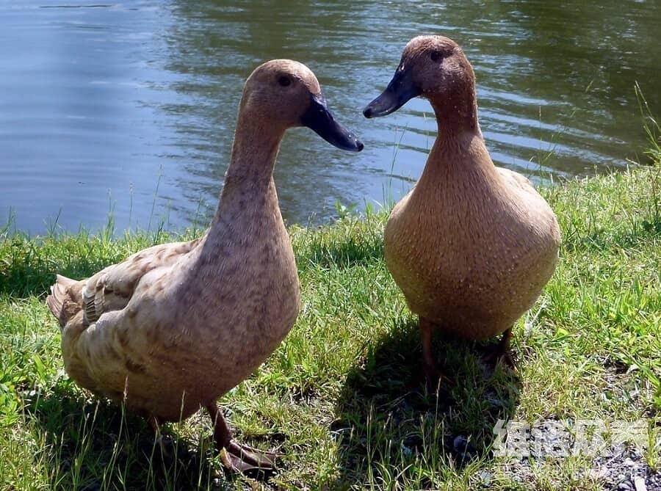​
蛋鸭饲料添加剂的主要成分有氨基酸、维生素和矿物质等。在配制蛋鸭日粮过程中应合理地配比喂养，增加适口性，保持了饲料原料原有的新鲜度，同时，降低养殖成本，减轻养殖户的劳动强度，使蛋鸭生长快，产蛋率强，下蛋多，蛋品质好，养蛋鸭应该怎么配料？我们采用自己配的鸭饲料健康又节省成本，一起来看看吧。
一、蛋鸭饲料配方:
1、玉米粉55%、豆粕15%、小麦16.7%、进口鱼粉3%、次粉10%、维诺蛋鸭多维0.1%，维诺霉清多矿0.1%，维诺复合益生菌0.1%。
2、玉米64%、碎米19.7%、石粉9.7%、棉粕6%、食盐0.3%、维诺蛋鸭多维0.1%，维诺霉清多矿0.1%，维诺复合益生菌0.1%。
蛋鸭养殖配方技术
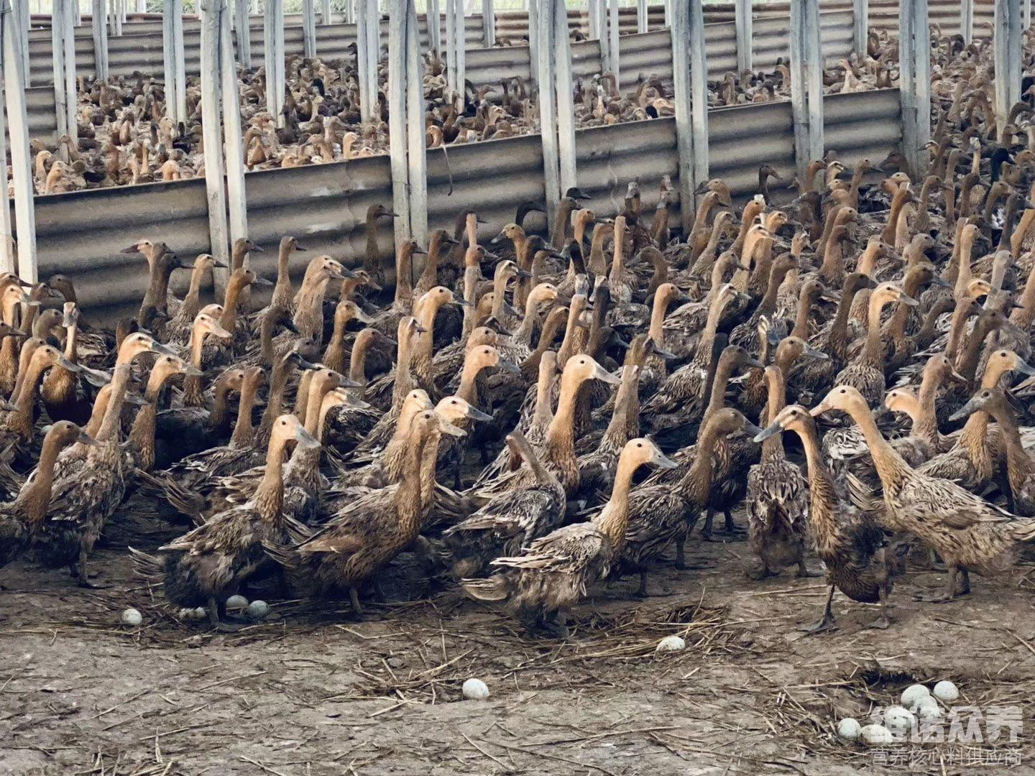
要想蛋鸭养殖下蛋多，就要配比鸭饲料进食，对鸭的生长、产蛋及维持健康均有良好作用。为鸭补充营养，可促进鸭的消化功能，促进食欲多产蛋，有效提高蛋鸭免疫力，多产蛋，蛋鸭多维不仅可以起到补充维生素的作用，抗应激，提高产蛋率，增强蛋的保质，霉清多矿含有矿物质、微量元素，增加各种营养成分，提高饲料利用率，增加养殖效益。
蛋鸭养殖配方技术
